

软件项目管理综合训练

测试总结报告

|  |  |
| --- | --- |
| **项目经理** | 田丰瑞 |
| **项目成员** | 李朝龙、邓心怡、傅宋嘉岷、陈玉琴、金鑫、李奕辰、丁紫凡 |

**版本修改信息**

|  |  |  |  |
| --- | --- | --- | --- |
| **版本序号** | **修改人** | **修改时间** | **修改内容** |
| 1.0 | 邓心怡 | 2019/12/24 | 撰写测试总结报告 |
| 1.1 | 田丰瑞 | 2019/12/25 | 对测试报告进行排版 |
|  |  |  |  |
|  |  |  |  |
|  |  |  |  |
|  |  |  |  |
|  |  |  |  |

目录

1 目录 3

2 引言 4

2.1 目的 4

2.2 背景 4

2.3 测试范围和内容 4

2.4 参考资料 4

3 测试总结 4

3.1 测试过程总结 4

3.2 测试环境总结 5

3.3 测试结果总结 5

3.4 缺陷被发现总结 5

3.5 缺陷分布总结 10

4 测试偏差 11

5 其他说明 11

6 综合评价 11

# 引言

## 目的

把测试的过程和结果写成文档，对发现的问题和缺陷进行分析，为纠正软件的存在的质量问题提供依据，同时为软件验收和交付打下基础。

## 背景

本项目测试的背景见测试计划，本文档编写时项目已经初步完成，并且已有可交付成果。

## 测试范围和内容

所采用的测试手段有等价类测试、压力测试等。

## 参考资料

编写本计划及测试整个过程中所要参考的文件、资料如下：

|  |  |  |  |
| --- | --- | --- | --- |
| **编号** | **资料名称** | **作者** | **日期** |
| 1 | 项目章程 | 丁紫凡 | 2019/11/1 |
| 2 | 项目需求说明书 | 傅宋嘉岷 | 2019/11/6 |
| 3 | 网站系统设计说明书 | 田丰瑞 | 2019/10/20 |

# 测试总结

以下分别描述测试过程中主要的各项活动，介绍测试过程内容，遇到的问题，以及其它发生的主要事件。

## 测试过程总结

首先制定了测试计划，在测试计划中选择适合本项目的测试方法：主要是等价类测试和压力测试，接着根据选定的测试方法和测试思想设计测试用例。

在设计测试用例的过程中，将课内所学的等价类测试知识结合实际设计了测试用例，见附件。同时为了对网站进行性能测试我还学习了用ab命令对网站进行压力测试，即网站能承载的同时访问的人数的最大值。

在此过程中，遇到的问题比较少，主要是对ab命令比较陌生，需要查询资料完成对网站的测试。刚开始总是会访问失败，经过排查，发现是域名写错了。

## 测试环境总结

* 操作系统：Redhat
* Apache httpd服务安装完成
* 网络带宽：>5M
* 网站访问设备：电脑端+手机端
* 如果测试环境不满足以上需要，会导致性能测试无法科学有效地进行，Jmeter工具不仅可以模拟http请求，还可以观察模拟访问网站后的结果，进而分析性能。如果网络带宽不够，有可能会出现页面加载迟缓或者加载失败的情况。

## 测试结果总结

|  |  |  |  |  |
| --- | --- | --- | --- | --- |
| **测试轮次** | **用例数** | **用例通过率** | **问题数** | **备注** |
| 第一轮 | 19 | 63.2% | 7 | 还有部分报错信息需要完善 |
| 第二轮 | 15 | 53.3% | 8 | 还有部分报错信息需要完善 |
| 第三轮 | 1700 | 59.1% | 695 | 无 |

## 缺陷被发现总结

缺陷被发现总结，主要为用例、非用例发现统计，测试人员、非测试人员统计。本次需求、非本次需求发现总结。

### 等价类测试

经过等价类测试共计34个测试用例的测试，共发现18个缺陷，其中15个属于严重缺陷，预期结果是报名失败返回信息修改页面，但是测试结果是报名成功，还有三个属于一般缺陷，测试结果与预期一致，但是报错信息不够准确。

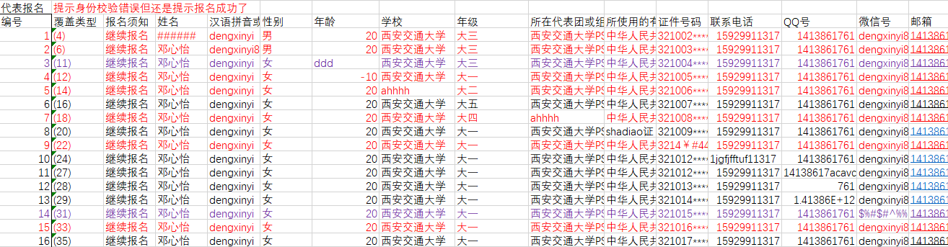测试未通过用例如下：

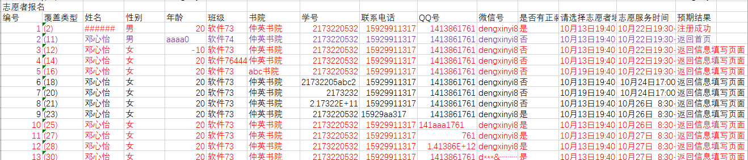其中，标为红色的属于严重缺陷，标为紫色的属于一般缺陷。

### 压力测试

压力测试采用了三个测试用例，分别为访问200次，并发访问200次；访问500次，并发访问500次；访问1000次，并发访问100次，测试结果如下：

第一个测试用例结果：

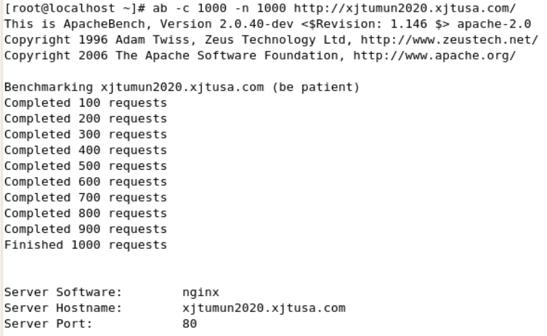

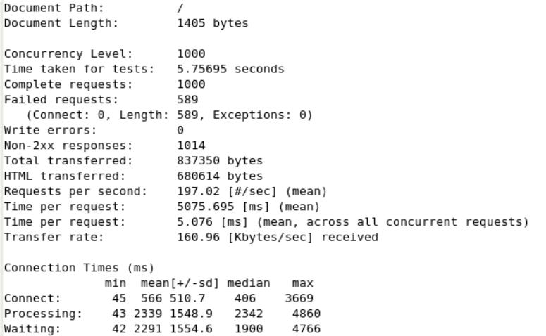

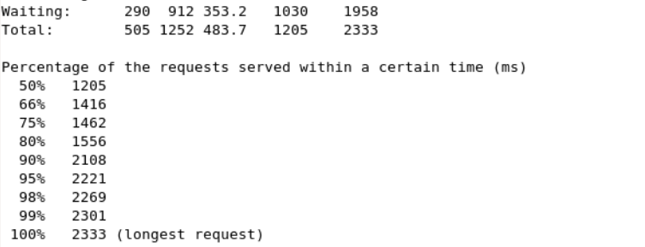

第二个测试用例结果：

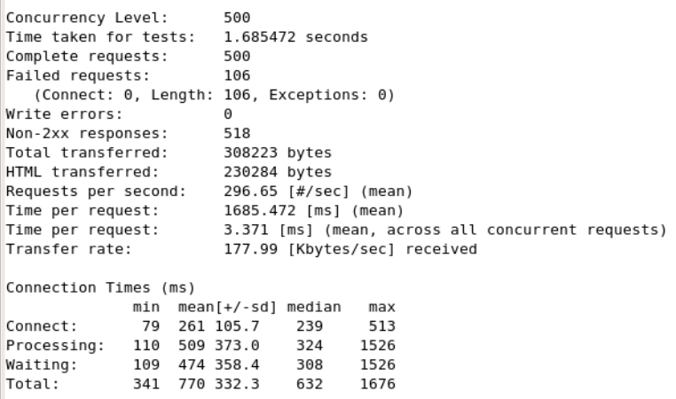

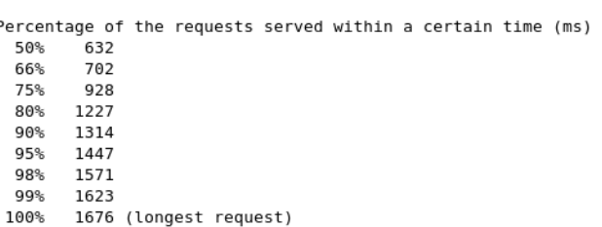

第三个测试用例结果：

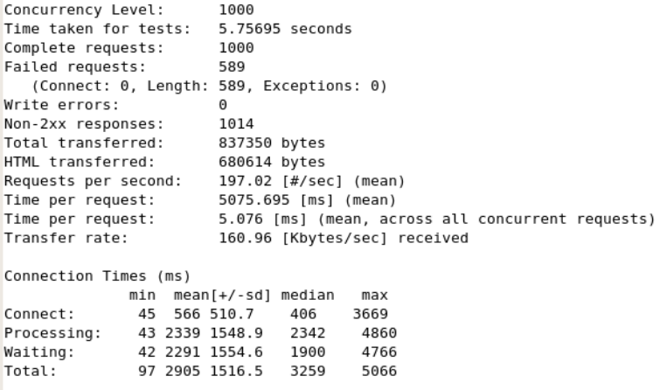

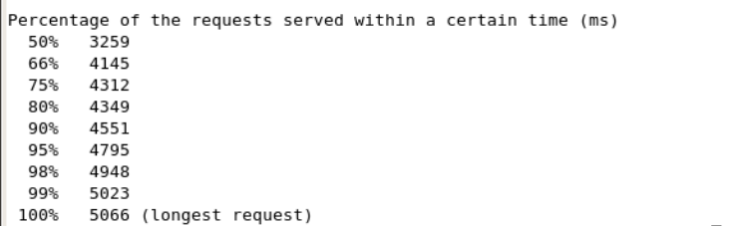

由结果分析知，第一个测试用例中所有的访问请求通过率为100%，第二个测试用例中通过率为78.8%，第三个测试用例通过率为41.1%。由此可知，当访问量超过500，并发访问量超过500时，网站性能表现并不好，经过测试，对访问次数的最大承载量为180，对并发访问次数的最大承载量为180。除此以外，当并发访问量增大时，最迟请求响应时间为5.066s，这尚未达到先前的质量管理计划中的2s响应时间要求。

### 手机端测试

除了与电脑端相同的注册页面的问题，还出现了排版错误的问题，如部分图片显示不出来，文字排版不合适等，如下图所示：

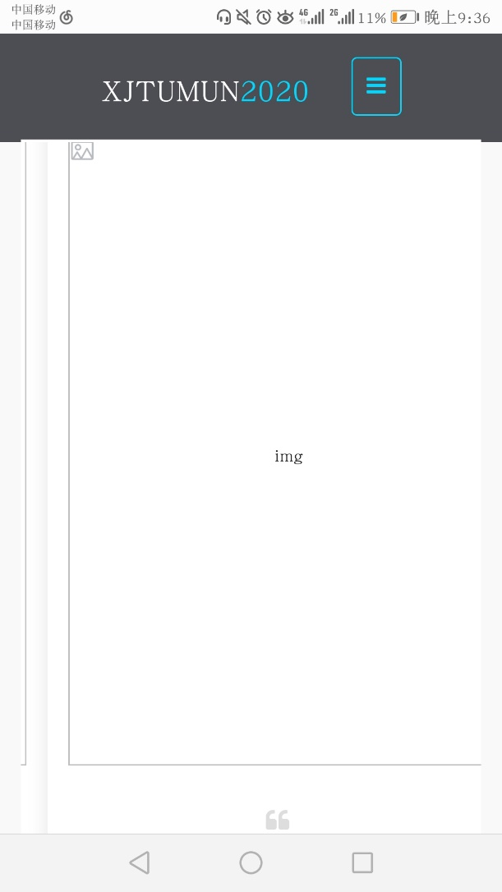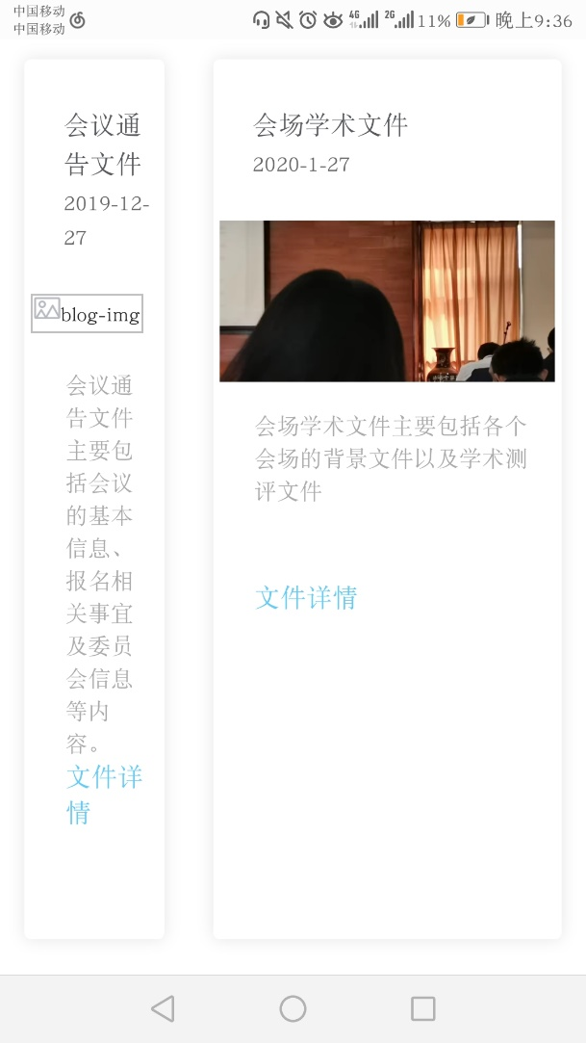

## 缺陷分布总结

形成缺陷的模块分布、紧急程度分布等各项缺陷分布关系图如下：

# 测试偏差

对于严重缺陷，提出建议：完善信息填报的文本框的约束条件，使报名信息更加真实。提高服务器响应并发访问的能力，减少出现访问失败的人数。

对于一般缺陷，提出建议：完善报错提示信息，便于填写信息的人找到信息出错的地方，增强网站可用性。提高网站的性能，减少网站响应的时间。

# 其他说明

在利用设计好的用例进行测试时，发现有的等价项不需要覆盖无效等价类，因为采用了下拉选择栏的方法，因此就规避了可能出现不符合规范的输入。不仅为用户提供了便利而且也提高了网页的性能。

# 综合评价

本次测试主要针对网站的性能和基本功能实现、可用性进行了测试，主要使用了压力测试和等价类测试，发现了一些缺陷，旨在帮助开发人员发现问题，从而使可交付成果更加符合预期。